**Инструкция по эксплуатации**

Светодиодный прожектор 2210, с дистанционным управлением.

***Характеристики:***

•точечный луч и прожектор в одном источнике света

•проводное/беспроводное управление в одном контроллере

•вертикальное движение 90, горизонтальное движение 360.

•автоматический сброс после выключения

•водонепроницаемость, класс защиты IP67

•перманентное крепление

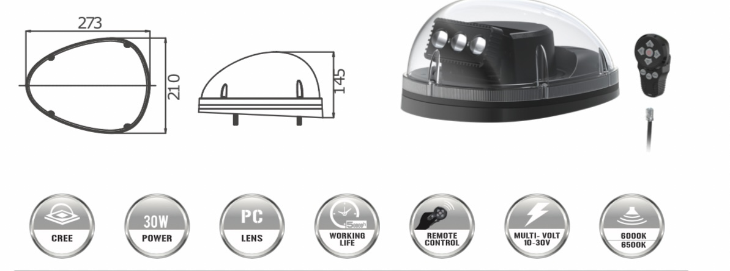

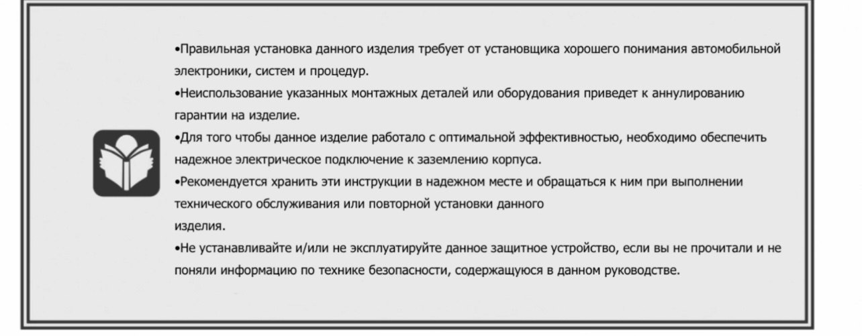

|  |
| --- |
| Этот документ обеспечивает всю нужную информацию, которая позволяет правильно и безопасно установить ваш продукт. Перед началом установки и эксплуатации вашего нового прожектора специалист по монтажу и оператор должны полностью ознакомиться с данным руководством. |

***Руководство по эксплуатации пульта дистанционного управления.***

Данная инструкция показывает, как использовать пульт дистанционного управления.

В этой инструкции вы узнаете:

1. Основные функции пульта дистанционного управления;
2. Подключите прожектор к пульту управления.

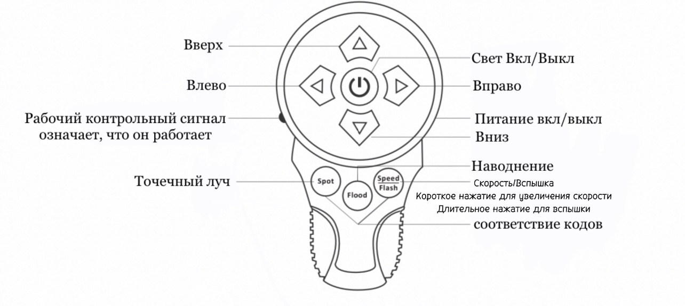

***Основные функции:***

Только при условии, что прожектор подключен к пульту управления, им можно управлять дистанционно

Включить: зажмите, чтобы включить свет

Выключить: зажмите еще раз, чтобы выключить свет

Вверх: корпус поднимается

Вниз: корпус опускается

Влево: поворачивается влево

Вправо: поворачивается вправо

Точечный луч: Точечное и короткое/продолжительно нажатие позволяет регклировать луч

Наводнение: Наводнение и короткое/продолжительно нажатие могут регулировать луч

Скорость/вспышка: По умолчанию установлена высокая скорость

Нажмите один раз, чтобы отрегулировать скорость.

Длительное нажатие, переключает на SOS.

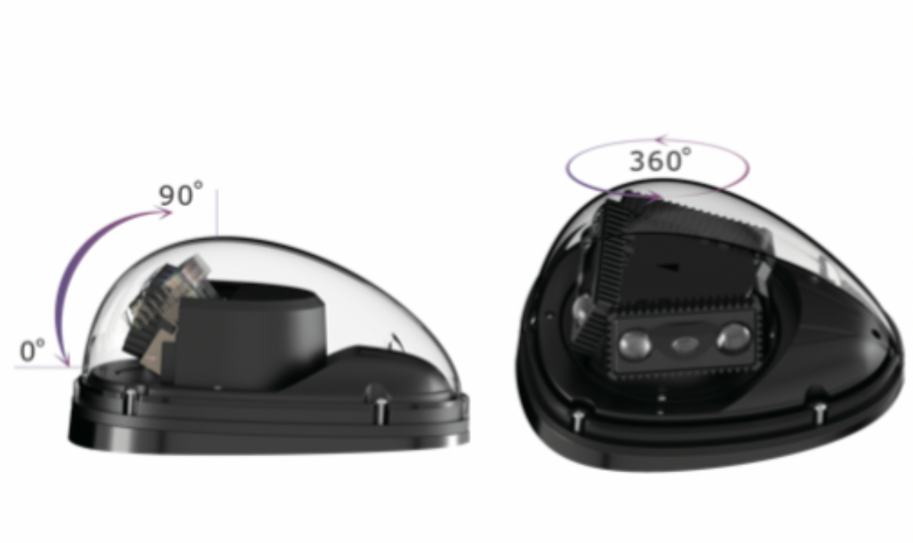

***Подключение прожектора:***

Заводская настройка закодирована

***Отключение прожектора:***

Если вы обнаружите, что пульт дистанционного управления не соответствует лампочке, пожалуйста, выполните следующие действия:

1. При подключении источника питания одновременно нажимайте клавишу

Точечный луч и клавишу Скорость/ Вспышка в течение 5 секунд. (Рисунок 1)

1. Если свет мигает, кодирование выполнено успешно,

в другом случае кодирование не выполнено.

1. Если кодирование не удалось, необходимо снова включить

питание и повторить описанную выше операцию.

